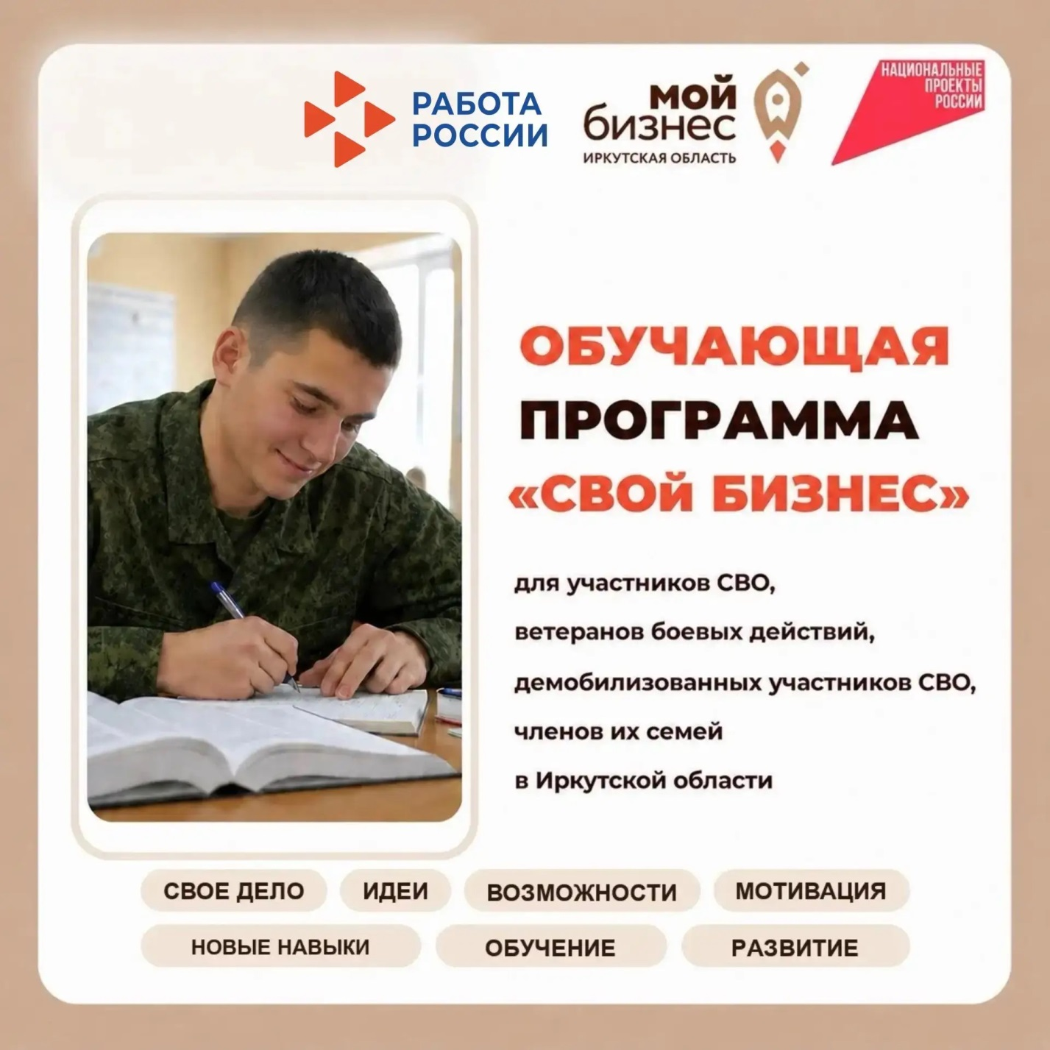
В Иркутской области стартует бесплатная обучающая программа «СВОй бизнес» для участников СВО и ветеранов боевых действий Кадровый центр Иркутской области приглашает участников специальной военной операции, ветеранов боевых действий и демобилизованных бойцов принять участие в специализированной обучающей программе «СВОй бизнес». Проект поможет уверенно начать свое дело или масштабировать уже существующий бизнес с использованием актуальных инструментов маркетинга и государственной поддержки. Обучение проходит в очном формате в четырех городах региона. Участие полностью бесплатное для целевой аудитории. О чем программа? За два интенсивных дня участники получат пошаговые инструкции и практические знания по ключевым вопросам предпринимательства:

С чего начать бизнес и где найти идею для безболезненного старта.

Как создать бизнес-идею и донести её до клиента, включая использование современных технологий и ИИ.

Правильная регистрация бизнеса и выбор системы налогообложения.

Привлечение финансирования: упаковка идеи для инвесторов и пошаговый алгоритм получения социального контракта.

Меры государственной поддержки для дальнейшего развития бизнеса. Кроме того, карьерные консультанты Кадрового центра «Работа России» расскажут о полном спектре мер поддержки участников СВО: содействие в поиске работы, обучение в рамках нацпроекта «Кадры», оборудование рабочих мест и помощь в открытии собственного дела. График проведения и места:

Шелехов — 21–22 мая, Кадровый центр «Работа России», кв-л 9, д. 8А.

Ангарск — 3–4 июня, Кадровый центр «Работа России», мкр. Байкальск, ул. Ворошилова, д. 65.

Черемхово — 17–18 июня, Кадровый центр «Работа России», ул. Некрасова, д. 13.

Усолье-Сибирское — 29–30 июня, Кадровый центр «Работа России», ул. Суворова, д. 14. Как принять участие? Необходима предварительная регистрация по ссылке: https://b24-m0leg1.bitrix24.site/crm_form_hfzxw/ Организатор мероприятия — Центр «Мой бизнес» Иркутской области при поддержке Кадрового центра региона. Программа реализуется в рамках национального проекта «Эффективная и конкурентная экономика».

